Roteiro da Prática 01

**Parte 1 – Github (https://github.com)**

1. Criar conta e usuário no github
2. Criar um repositório chamado Teste
3. Copiar o link do repositório

**Parte 2 – Arquivos para prática**

1. Fazer o download das pastas **Código** e **PDF** em Prática (Rafaela e Ramon) -> Aula 01: Git-GitHub -> Prática 01 (Link no ULIFE).

**Parte 3 - Credencial**

1. Abrir o terminal do sistema operacional
2. Inserir os comandos abaixo:

git config --global user.email "[you@example.com](mailto:you@example.com)"

git config --global user.name "Nome do Usuario"

**Parte 4 – Atualizando o repositório local.**

1. Abra o terminal e insira o comando git clone “LINK DO REPOSITORIO”
2. Copie os arquivos / diretórios obtidos na **Parte 2** para dentro da pasta TESTE.

**Parte 5 – Atualizando o repositório WEB.**

1. Abra o terminal e navegue até o diretório TESTE (local do clone) obtido na **Parte 4**.
2. Adicione os arquivos novos ou atualizados

git add Codigo/* (Adiciona os arquivos em uma pasta chamada Codigo presente na raiz)

git add PDF/* (Adiciona os arquivos em uma pasta chamada PDF presente na raiz)

git add roteiro.doc (Adiciona um arquivo texto presente na raiz)

1. Commit das alterações realizadas

git commit -m “Adicionando pastas e arquivos”

1. Atualize o repositório oficial

git push -u origin master

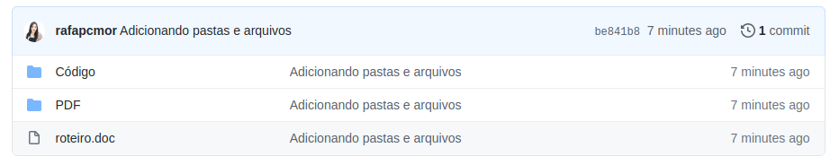

**Parte 6 – Criando Branch.**

1. Abra o terminal e navegue até o diretório TESTE (local do clone) obtido na **Parte 4**.
2. Crie o branch developer

git branch developer

1. Altere para o branch developer

git checkout developer

1. Crie o arquivo cart.html em Código e adicione algum comentário nele
2. Adicione os arquivos novos ou atualizados

git add cart.html

1. Commit das alterações realizadas

git commit -m “Adicionando carrinho”

1. Altere para o branch master

git checkout developer

1. Faça um merge com o branch developer

git merge developer

1. Atualize o repositório oficial

git push

1. Delete o branch developer

git branch -D developer